Project Plan
Prediksi Harga Emas Berbasis Time Series
Menggunakan Algoritma Deep Learning

Pernyataan Masalah
Harga emas global telah mencapai rekor tertinggi sepanjang masa, dengan harga spot mencapai sekitar $ 121,06 per gram pada April 2025. Lonjakan ini dipicu oleh ketidakpastian ekonomi global, termasuk kebijakan tarif Presiden AS Donald Trump yang meningkatkan risiko resesi dan memperlemah dolar AS. Selain itu, bank sentral di berbagai negara terus meningkatkan cadangan emas mereka sebagai langkah lindung nilai terhadap inflasi dan ketegangan geopolitik. Namun, meskipun harga emas menunjukkan tren naik, fluktuasi harga yang signifikan dalam jangka pendek menimbulkan tantangan bagi investor dan pelaku pasar dalam membuat keputusan investasi yang tepat. Oleh karena itu, diperlukan model prediksi harga emas berbasis time series yang dapat memberikan wawasan yang lebih akurat dan tepat waktu.
Pertanyaan penelitian
Bagaimana model prediksi berbasis time series dapat digunakan untuk memperkirakan harga emas secara akurat dalam jangka pendek guna membantu investor dalam pengambilan keputusan investasi yang lebih tepat waktu di tengah volatilitas pasar global?

ID Grup : LAI25-SM048
Anggota Grup :
- A200YBF237 – Johanadi Santoso – Universitas Diponegoro- [Aktif]
- A327YBF437 – Riyan Zaenal Arifin – Universitas Teknologi Yogyakarta - [Aktif]
- A463YBM456 – Shendi Teuku Maulana Efendi – Universitas PGRI Madiun - [Aktif]
- A278XAM502 – Wulandari – Universitas Negeri Makassar - [Aktif]

Tema Pilihan:
Solusi Cerdas untuk Masa Depan yang Lebih Baik

Nama proyek Capstone:
GoldSight – Prediksi Harga Emas Berbasis Time Series Menggunakan Algoritma Deep Learning

Ringkasan Eksekutif/Abstrak:
Harga emas global mengalami lonjakan signifikan, mencapai sekitar $121,06 per gram pada April 2025, dipicu oleh ketidakpastian ekonomi global, konflik geopolitik, dan aksi beli besar-besaran dari bank sentral sebagai bentuk lindung nilai. Meskipun menunjukkan tren naik, fluktuasi jangka pendek membuat prediksi harga menjadi tantangan serius bagi investor. Hal ini menimbulkan kebutuhan akan sistem yang mampu memprediksi harga emas secara akurat dan tepat waktu. Pertanyaan penelitian utama proyek ini adalah: Bagaimana model prediksi berbasis time series dapat digunakan untuk memperkirakan harga emas dalam jangka pendek secara akurat guna membantu investor dalam pengambilan keputusan? Berangkat dari fenomena melonjaknya harga emas di Indonesia yang mencapai hampir Rp2 juta per gram, tim kami terdorong untuk merancang solusi berbasis data yang dapat digunakan masyarakat luas. Proyek ini akan menghasilkan dashboard prediksi harga emas berbasis web menggunakan Streamlit, dengan model machine learning GRU yang dilatih dari dataset publik (Kaggle). Tujuannya adalah memberikan wawasan prediktif yang andal dan mudah diakses untuk mendukung keputusan investasi yang lebih bijak di tengah kondisi pasar yang tidak stabil.

Bagaimana grup Anda menghasilkan proyek ini?
Asal mula ide proyek ini berawal dari lonjakan harga emas dalam beberapa bulan terakhir. Pada 1 Januari 2025, harga emas Antam sekitar Rp1.230.000 per gram, dan terus naik hingga mencapai Rp1.953.000 per gram pada April 2025 (pusatdata.kontan.co.id). Kenaikan ini dipicu oleh ketidakpastian ekonomi dan konflik geopolitik. Masyarakat berlomba membeli emas sebagai investasi aman, terutama menjelang momen penting. Fenomena ini mendorong kami untuk mengembangkan dashboard prediksi harga emas berbasis web dengan Streamlit, menggunakan machine learning untuk membantu masyarakat membuat keputusan investasi berbasis data.

Lingkup & Hasil Proyek:
- Dataset: Data harga emas dari Kaggle.
- Model yang digunakan: Model Deep Learning seperti GRU atau algoritma lainnya.
- Ruang lingkup:
- Data Collection
- Exploratory Data Analysis
- Data Preprocessing
- Model Development
- Evaluasi
- Inferensi
- Model Deployment (Streamlit)
- Batasan:
- Ketidakpastian ekonomi/global dapat mempengaruhi akurasi prediksi.
- Risiko overfitting pada model jika tidak ditangani dengan baik.
- Streamlit lebih cocok untuk prototipe dibanding skala produksi.
Jadwal Proyek:
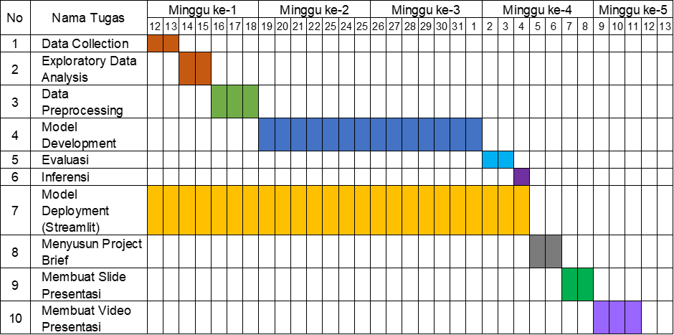

Berdasarkan pengetahuan grup Anda, alat/IDE/Perpustakaan dan sumber daya apa yang akan digunakan grup Anda untuk menyelesaikan masalah?

IDE: VSCode, Jupyter Notebook
Bahasa: Python
Library: Pandas, NumPy, Matplotlib, Scikit-learn, TensorFlow/Keras
Tools: GitHub, Google Colab, Kaggle
Data: Kaggle

Berdasarkan pengetahuan dan eksplorasi Anda, untuk apa grup Anda membutuhkan dukungan?
Grup kami membutuhkan dukungan berupa validasi ide dan model oleh advisor untuk memastikan kelayakan serta akurasi prediksi yang dihasilkan. Selain itu, bimbingan teknis dari advisor terkait implementasi model time series sangat penting untuk memastikan kualitas dan efektivitas model. Kami juga memerlukan pengetahuan lebih lanjut dari advisor untuk memperlancar jalannya proyek, termasuk dalam pemilihan algoritma yang tepat dan penerapan teknik yang sesuai untuk memprediksi harga emas secara akurat.

Berdasarkan pengetahuan dan eksplorasi Anda, jelaskan kepada kami bagian Machine Learning dari Capstone Anda!

Kami akan membangun model machine learning untuk memprediksi harga emas menggunakan TensorFlow. Model dilatih dengan dataset publik dari Kaggle. Proses training dilakukan dengan algoritma GRU atau algoritma lainnya. Model disimpan dalam format .h5, sedangkan scaler disimpan dalam format .joblib, dan keduanya akan digunakan dalam proses inferensi.

Berdasarkan perencanaan grup Anda, apakah ada potensi Risiko atau Masalah yang dapat diidentifikasi terkait dengan proyek Anda?
Berdasarkan perencanaan grup kami, terdapat beberapa potensi risiko dan masalah yang dapat diidentifikasi terkait dengan proyek prediksi harga emas kami. Berikut adalah daftar faktor-faktor yang dapat menggagalkan proyek beserta rencana kami untuk mengidentifikasi, menangani, dan mengendalikan isu-isu tersebut, serta langkah-langkah untuk memperbaiki ancaman yang telah teridentifikasi.

Potensi Risiko dan Masalah
- Kualitas Data
  - Masalah: Dataset yang kami gunakan dari situs Kaggle, mungkin memiliki missing values, outliers, atau data yang tidak relevan, yang dapat menurunkan akurasi prediksi model.
  - Rencana Penanganan:
    - Identifikasi: Melakukan eksplorasi data awal untuk mendeteksi masalah kualitas.
    - Penanganan: Menerapkan preprocessing data yang ketat, seperti pembersihan data, normalisasi, dan pengisian missing values.
    - Pengendalian: Memastikan setiap dataset yang digunakan telah diverifikasi kualitasnya sebelum dimasukkan ke dalam model.
- Ketergantungan pada Dataset Publik
  - Masalah: Dataset publik mungkin tidak lengkap, outdated, atau tidak mencakup semua variabel penting yang mempengaruhi harga emas.
  - Rencana Penanganan:
    - Identifikasi: Membandingkan dataset publik dengan kebutuhan proyek untuk menemukan kekurangan.
    - Penanganan: Menggabungkan beberapa sumber dataset untuk memperkaya fitur dan memastikan data terbaru digunakan. Jika perlu, kami akan mencari sumber data tambahan.
    - Pengendalian: Secara berkala memeriksa relevansi dan aktualitas data yang digunakan.
- Kompleksitas Model
  - Masalah: Model seperti GRU (Gated Recurrent Unit) yang kami gunakan mungkin sulit dituning dan membutuhkan waktu pelatihan yang lama.
  - Rencana Penanganan:
    - Identifikasi: Memantau waktu pelatihan dan performa model selama pengembangan.
    - Penanganan: Memulai dengan model sederhana, lalu meningkatkan kompleksitas secara bertahap. Teknik seperti early stopping akan digunakan untuk mengoptimalkan pelatihan.
    - Pengendalian: Mengevaluasi trade-off antara kompleksitas dan performa untuk memilih model yang efisien.
- Overfitting
  - Masalah: Model yang terlalu kompleks bisa terlalu menyesuaikan diri dengan data pelatihan, sehingga gagal memprediksi data baru dengan baik.
  - Rencana Penanganan:
    - Identifikasi: Membandingkan performa model pada data pelatihan dan data validasi.
    - Penanganan: Menggunakan teknik regularisasi (misalnya dropout) dan cross-validation untuk mencegah overfitting.
    - Pengendalian: Memantau metrik pada data validasi secara berkala untuk memastikan generalisasi model.
- Ketersediaan Sumber Daya
  - Masalah: Pelatihan model deep learning membutuhkan komputasi tinggi, yang mungkin terbatas atau mahal.
  - Rencana Penanganan:
    - Identifikasi: Menilai kebutuhan komputasi sebelum pelatihan dimulai.
    - Penanganan: Memanfaatkan platform seperti Google Colab yang menyediakan GPU gratis atau menggunakan layanan cloud computing.
    - Pengendalian: Mengoptimalkan penggunaan sumber daya dengan menjalankan eksperimen secara efisien.
- Integrasi dan Inferensi
  - Masalah: Kesulitan mengintegrasikan model (disimpan dalam format .h5) dan scaler (dalam .joblib) ke dalam sistem inferensi.
  - Rencana Penanganan:
    - Identifikasi: Menguji proses inferensi pada tahap awal.
    - Penanganan: Merancang pipeline inferensi yang jelas dan melakukan pengujian menyeluruh untuk memastikan kompatibilitas.
    - Pengendalian: Mendokumentasikan langkah-langkah integrasi agar mudah direproduksi.

- Ketidakpastian Pasar
  - Masalah: Harga emas dipengaruhi faktor eksternal seperti kebijakan ekonomi atau krisis politik, yang sulit diprediksi oleh model.
  - Rencana Penanganan:
    - Identifikasi: Menganalisis faktor eksternal yang mempengaruhi harga emas.
    - Penanganan: Menambahkan fitur seperti sentimen pasar atau indikator ekonomi ke dalam model.
    - Pengendalian: Menyadari batasan model dan menyarankan pengguna untuk tidak hanya bergantung pada prediksi kami.
- Kolaborasi Tim
  - Masalah: Koordinasi tim yang buruk dapat menyebabkan duplikasi kerja atau kesalahan.
  - Rencana Penanganan:
    - Identifikasi: Memantau progres tim dan komunikasi antar anggota.
    - Penanganan: Menggunakan alat seperti Trello atau Asana untuk manajemen proyek, GitHub untuk version control.
    - Pengendalian: Mengadakan rapat mingguan untuk sinkronisasi dan penyelesaian masalah.

Catatan/keterangan lain yang perlu kami pertimbangkan tentang aplikasi grup Anda

Keunggulan utama dari aplikasi prediksi harga emas ini adalah kemampuannya untuk memberikan wawasan berbasis data, membantu pengguna membuat keputusan investasi yang lebih cerdas. Dampak positifnya adalah memberikan kemudahan bagi masyarakat yang ingin berinvestasi emas, terutama di tengah fluktuasi harga yang signifikan. Fitur kunci aplikasi ini adalah model prediksi berbasis machine learning yang dapat memproyeksikan harga emas dalam jangka pendek, membantu pengguna mengantisipasi perubahan harga dengan lebih baik. Aplikasi ini fleksibel dan dapat digunakan oleh investor individu maupun institusi untuk mendukung keputusan investasi mereka.

